中煤第五建设有限公司招聘公告

企 业 简 介
中煤第五建设有限公司成立于1970年，现隶属于中国中煤能源集团有限公司，为国资委管理序列的中央企业。公司拥有矿山施工总承包特级、房屋建筑工程施工总承包一级、市政公用工程施工总承包一级、机电安装工程施工总承包一级、化工石油工程施工总承包二级和10项专业承包资质;具有AAA级资信等级证书，以及商务部批准的对外经营权、对外派遣劳务资质和许可证书。主要从事矿建、土建安装、打钻冻结、隧道、市政、非煤、海外项目施工、生产运营及相关工程技术服务。自有施工设备13000多台套，具备同时施工30条立井、20条斜井、20个矿建二三期工程、10余条地铁隧道和20个地铁旁通道的能力。
公司下属第一工程处、第二工程处、第三工程处、第五工程处、隧道公司、海外开发公司、徐州服务分公司等单位。现有在册职工10000余人，其中大专及以上学历3400余人，初级以上专业技术职称2400余人。施工足迹遍及国内20多个省市、自治区，先后参与20多个大型煤炭基地建设，完成各类矿山工程近400项。隧道施工形成了立足三角，辐射华东、华南、华北、中西部的市场格局。也是国内首家走出国门的煤炭施工企业，先后在摩洛哥、土耳其、孟加拉、内蒙、越南、印度、伊朗等10个国家承建工程20余项。

打造国内一流 全球知名矿山综合服务商

矿 山 建 设
公司以矿山建设为核心主业，施工足迹遍及国内20多个省区。施工的新城金矿主井井筒深1527米，目前为全国最深立井井筒；纳林河、红庆河、白家海子等煤矿井径均为10.5米，为全国最大。
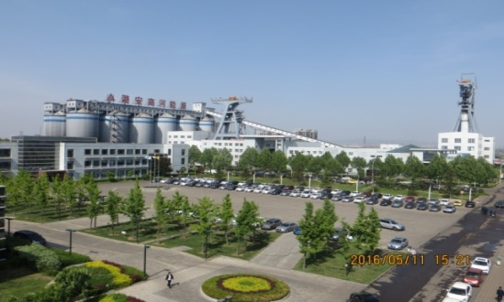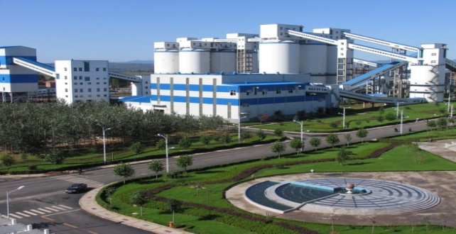

建 筑 安 装
发挥技术优势，不断拓展机电安装、土木建筑和钢结构工程市场空间，施工遍布10余省市区和越南、印度、厄瓜多尔等国家。拥有10余部国家级工法和创新成果。
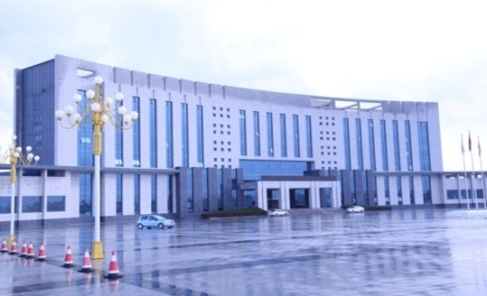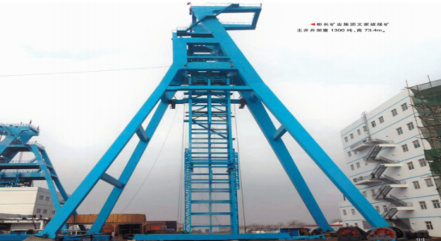
海 外 工 程
国内首家走出国门的煤炭施工企业，先后在摩洛哥、土耳其、孟加拉、蒙古、越南、印度、伊朗等10个国家承建工程20余项。
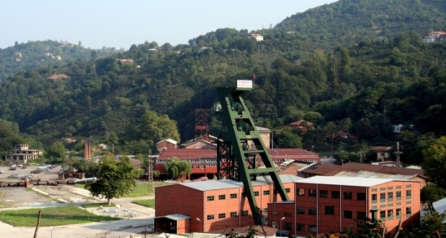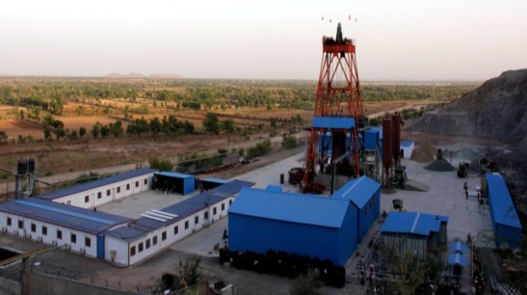
地 铁 隧 道
拓展地铁隧道和市政工程，形成立足长三角，辐射华东、华南、中西部的市场格局。
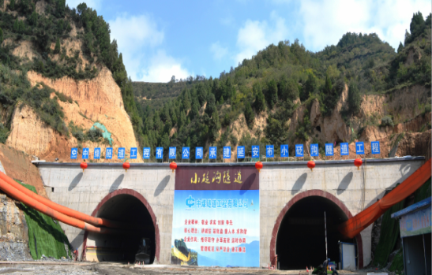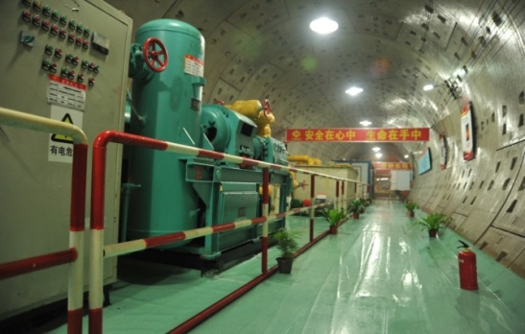
非煤工程及生产运营
坚持煤与非煤并举，积极拓展有色、冶金、黄金等非煤市场，承建甘肃金昌金川公司镍矿工程已有26年历史。
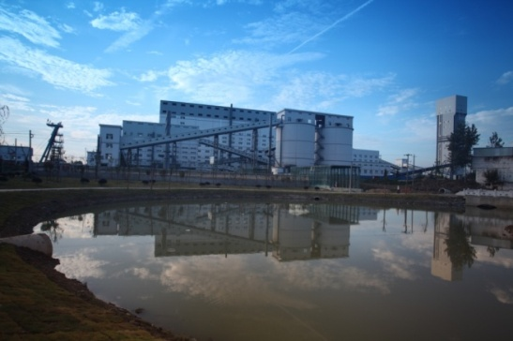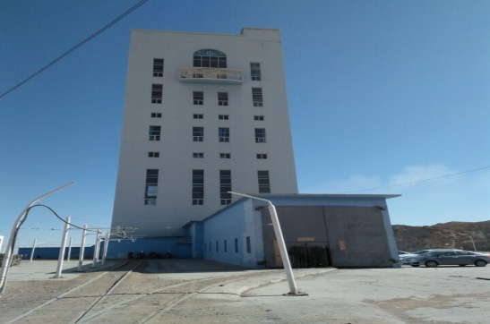
招 聘 专 业
经营管理类：项目管理、煤炭生产管理及运营、地铁隧道施工管理及开发运营、非煤矿山管理、国际工程管理、市政工程管理等相关专业；
工程技术类：矿建、土建、机电、通风安全、测量、地质、工程造价、市政等相关专业；
财务管理类：会计学、金融等相关专业；
施工操作类：矿建、土建、机电等相关专业。
基 本 要 求
1.全日制高等学校、中等专业学校毕业生等；
2.成绩优秀，综合素质好，党员、优秀学生干部、三好学生、奖学金获得者优先录用；
3.品行端正，认同企业，身体健康，能满足用人单位的基本要求。
薪 酬 待 遇
入职即签订劳动合同。对技术人员实行见习期管理，一般为3个月至12个月，见习期满经考核合格的，办理转正定级手续。
工资待遇约为4000-10000元（按照岗次、岗级、职岗系数、绩效考核等确定），缴纳“五险一金”。

应 聘 联 系 方 式
联系人：梁先生、赵先生
联系电话：0516-85959280、85658935
移动电话：15365887789、13815311775（微信同号）
Q Q：371790938、53552281
电子邮箱：zmwjzp@163.com
通讯地址：江苏省徐州市泉山区淮海西路241号

